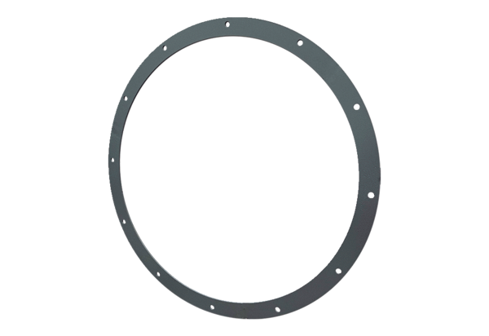Protuprirubnica GFI 100Jedinica za pakiranje: 1 komAsortiman: C
Broj artikla: 0073.0263Proizvođač: MAICO

